ЛАБОРАТОРНА РОБОТА № 1

Повторення. Селектори CSS

Мета: Повторити селектори CSS

Хід роботи:

Завдання 1:
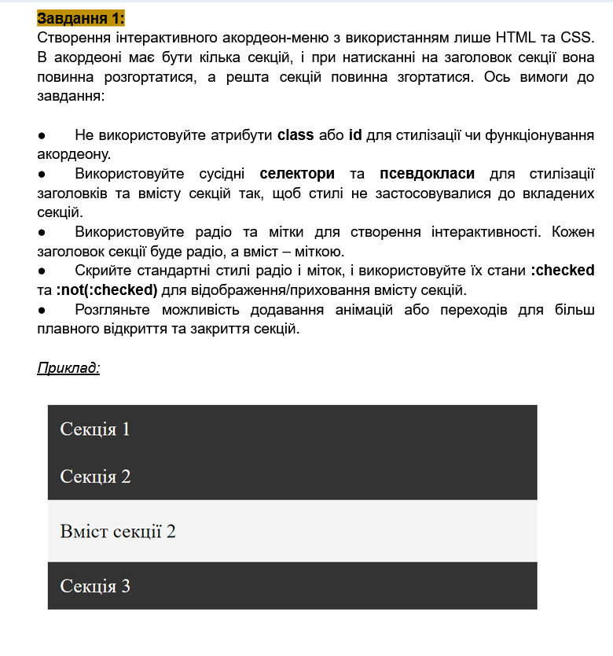
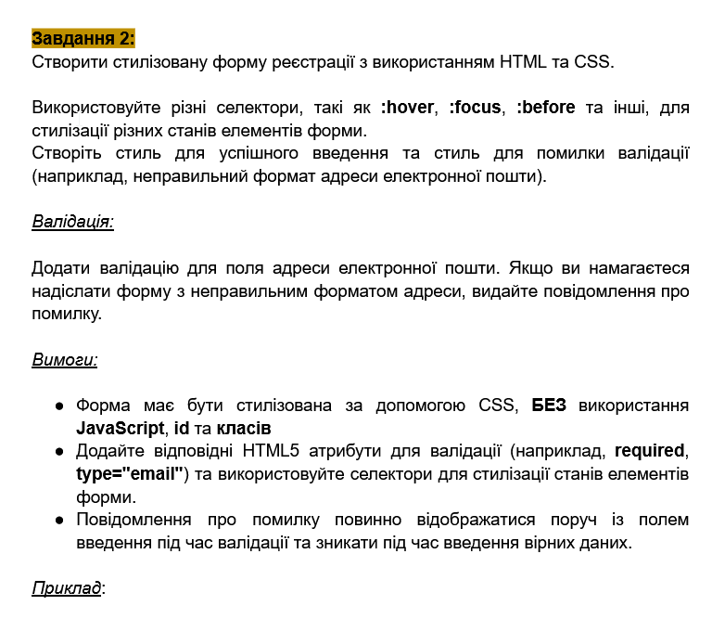
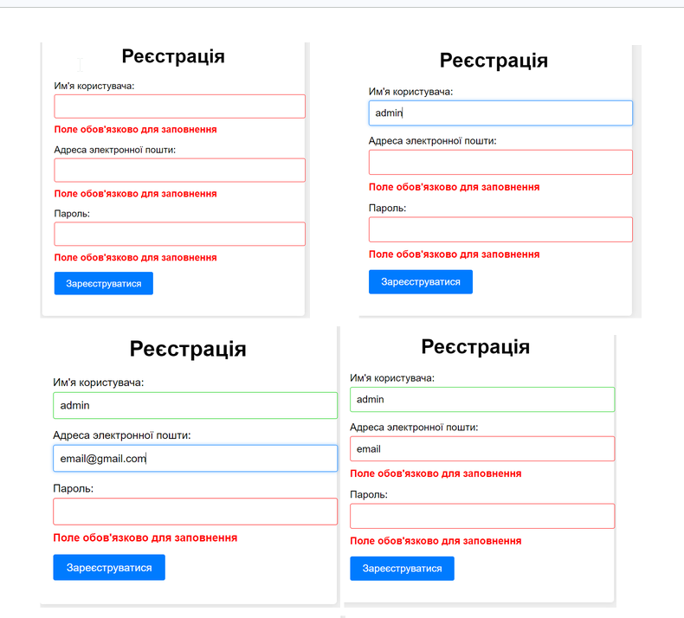
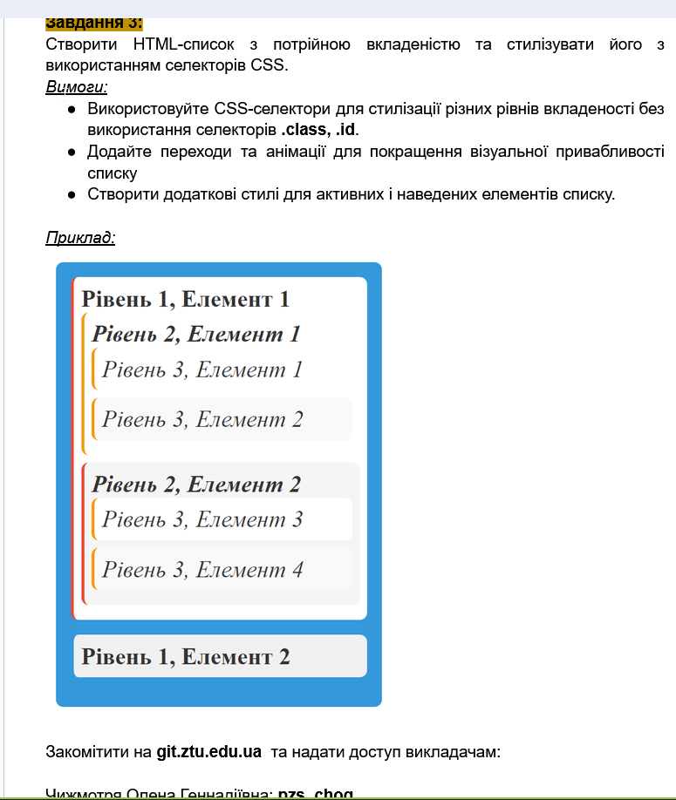
Лістинг програми:
<!DOCTYPE html>
<html lang="uk">
<head>
<meta charset="UTF-8">
<title>Лабораторна робота №1</title>
<link rel="stylesheet" href="style.css">
</head>
<body>
<main>
<section>
<details name="accordion">
<summary>Секція 1</summary>
<div>
<p>Вміст секції 1</p>
</div>
</details>
<details name="accordion">
<summary>Секція 2</summary>
<div>
<p>Вміст секції 2</p>
</div>
</details>
<details name="accordion">
<summary>Секція 3</summary>
<div>
<p>Вміст секції 3</p>
</div>
</details>
</section>
<section>
<form action="#">
<h3>Реєстрація</h3>
<div>
<label>Ім'я користувача:</label>
<input type="text" required>
<span>Поле обов'язковe для заповнення</span>
</div>
<div>
<label>Адреса електронної пошти:</label>
<input type="email" required>
<span>Введіть коректну електронну пошту</span>
</div>
<div>
<label>Пароль:</label>
<input type="password" required>
<span>Поле обов'язкове для заповнення</span>
</div>
<button type="submit">Зареєструватися</button>
</form>
</section>
<section>
<div>
<ul>
<li>
<span>Рівень 1, Елемент 1</span>
<ul>
<li>
<span>Рівень 2, Елемент 1</span>
<ul>
<li><span>Рівень 3, Елемент 1</span></li>
<li><span>Рівень 3, Елемент 2</span></li>
</ul>
</li>
<li>
<span>Рівень 2, Елемент 2</span>
<ul>
<li><span>Рівень 3, Елемент 3</span></li>
<li><span>Рівень 3, Елемент 4</span></li>
</ul>
</li>
</ul>
</li>
<li><span>Рівень 1, Елемент 2</span></li>
</ul>
</div>
</section>
</main>
</body>
</html>

/* Загальні стилі */
body {
background-color: whitesmoke;
color: black;
padding: 20px;
margin: 0;
}
main > section {
background-color: white;
border: 2px solid lightgray;
border-radius: 10px;
padding: 20px;
margin-bottom: 30px;
}
/* Завдання 1: Акордеон з плавною анімацією відкриття та закриття */
section:nth-of-type(1) > details {
margin-top: 10px;
}
section:nth-of-type(1) > details summary {
display: block;
background-color: dodgerblue;
color: white;
padding: 10px 15px;
cursor: pointer;
font-weight: bold;
border-radius: 5px;
transition: 0.3s;
}
section:nth-of-type(1) > details summary:hover {
background-color: royalblue;
}
section:nth-of-type(1) > details[open] summary {
background-color: navy;
border-bottom-left-radius: 0;
border-bottom-right-radius: 0;
}
/* 1. Затримуємо приховування відображення у браузері під час закриття */
section:nth-of-type(1) > details::details-content {
transition: 0.35s;
}
/* 2. Стилі та анімація висоти/прозорості в обидва боки */
section:nth-of-type(1) > details > div {
background-color: aliceblue;
border: 1px solid lightgray;
border-bottom-left-radius: 5px;
border-bottom-right-radius: 5px;
opacity: 0;
padding: 0 15px;
transition: 0.35s;
}
section:nth-of-type(1) > details[open] > div {
max-height: 200px;
opacity: 1;
padding: 15px;
}
/* 3. Фіксуємо початковий стан для коректного старту анімації розгортання */
@starting-style {
section:nth-of-type(1) > details[open] > div {
opacity: 0;
}
}
/* Завдання 2: Валідація форми */
section:nth-of-type(2) form {
background-color: whitesmoke;
border: 1px solid lightgray;
border-radius: 5px;
padding: 25px;
max-width: 350px;
margin: 0 auto;
box-shadow: 0 0 10px lightgray;
}
section:nth-of-type(2) form h3 {
text-align: center;
font-size: 25px;
margin-top: 0;
margin-bottom: 20px;
}
section:nth-of-type(2) form div {
margin-bottom: 15px;
display: flex;
flex-direction: column;
}
section:nth-of-type(2) form label {
font-size: 15px;
margin-bottom: 5px;
}
section:nth-of-type(2) form input {
padding: 10px;
border: 1px solid gray;
border-radius: 3px;
font-size: 15px;
outline: none;
box-sizing: border-box;
}
section:nth-of-type(2) form input:user-valid {
border-color: limegreen;
}
section:nth-of-type(2) form input:user-invalid {
border-color: red;
}
section:nth-of-type(2) form input:focus {
border-color: dodgerblue;
background-color: aliceblue;
}
section:nth-of-type(2) form span {
color: red;
font-size: 15px;
font-weight: bold;
margin-top: 5px;
display: none;
}
section:nth-of-type(2) form input:user-invalid + span {
display: block;
}
section:nth-of-type(2) form button {
padding: 8px 16px;
background-color: dodgerblue;
color: white;
border: none;
border-radius: 4px;
font-size: 15px;
font-weight: bold;
cursor: pointer;
}
section:nth-of-type(2) form button:hover {
background-color: royalblue;
}
/* Завдання 3: Вкладене меню */
section:nth-of-type(3) > div {
background-color: dodgerblue;
padding: 10px;
border-radius: 5px;
max-width: 420px;
margin: 0 auto;
}
section:nth-of-type(3) ul {
list-style: none;
padding: 0;
margin: 0;
}
/* 1-й рівень */
section:nth-of-type(3) > div > ul > li {
background-color: white;
font-weight: bold;
padding: 10px;
margin-bottom: 10px;
border-radius: 5px;
}
section:nth-of-type(3) > div > ul > li > span {
display: inline-block;
transition: 0.2s;
cursor: pointer;
}
section:nth-of-type(3) > div > ul > li > span:hover {
color: royalblue;
transform: translateX(4px);
}
/* 2-й рівень */
section:nth-of-type(3) ul ul {
margin-top: 10px;
padding-left: 10px;
border-left: 2px solid orange;
}
section:nth-of-type(3) ul ul > li {
font-weight: bold;
margin-bottom: 4px;
}
section:nth-of-type(3) ul ul > li > span {
display: inline-block;
padding: 5px 0 5px 5px;
transition: 0.2s;
cursor: pointer;
}
section:nth-of-type(3) ul ul > li > span:hover {
color: darkblue;
transform: translateX(3px);
}
section:nth-of-type(3) ul ul > li > span:active {
color: crimson;
}
/* 3-й рівень */
section:nth-of-type(3) ul ul ul {
margin-top: 6px;
padding-left: 8px;
border-left: 3px solid gold;
}
section:nth-of-type(3) ul ul ul > li {
margin: 5px 0;
}
section:nth-of-type(3) ul ul ul > li > span {
display: block;
background-color: whitesmoke;
font-weight: normal;
padding: 5px 10px;
border-radius: 5px;
transition: 0.2s;
cursor: pointer;
}
section:nth-of-type(3) ul ul ul > li > span:hover {
background-color: lightgray;
transform: translateX(5px);
}
section:nth-of-type(3) ul ul ul > li > span:active {
background-color: khaki;
}

Результат виконання програми:
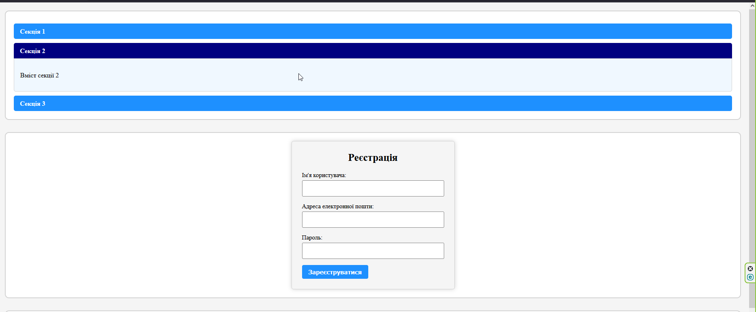
Рис. 1. Результат виконання програми

Результат виконання програми:
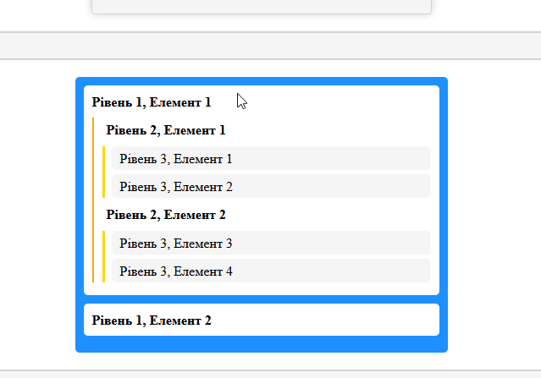
Рис. 2. Результат виконання програми

Посилання на GitHUB: https://github.com/Diktos/Frontend01

Висновки: повторив роботу з css and html

